1 更改文件夹名字，与高速设备ID相对应;
例:高速设备IP为192.168.104.1,则主控软件文件夹名adhoc_lora_id1;
2 更改wt_json.c文件,文件夹路径wt_service/adhoc_lora_id1/libloragw/src,打开文件夹，修改其中参数，将参数更改为对应设备IP的后缀;
例:高速设备IP为192.168.104.2,则如下图所示:
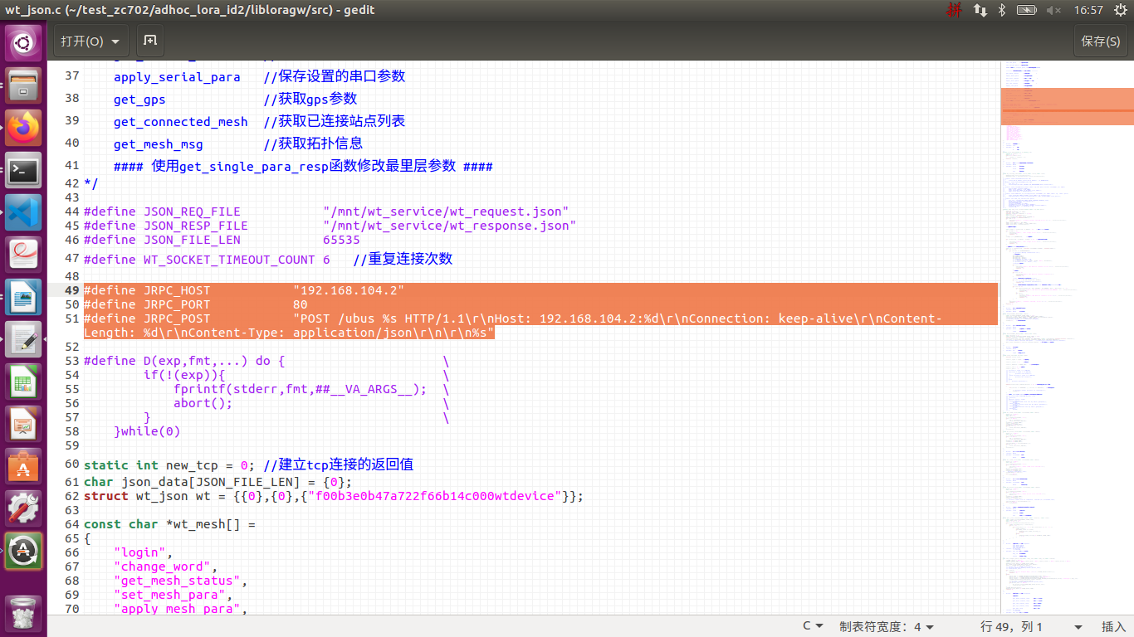
将49行宏定义的JRPC_HOST中的IP更改为本机设备IP,同理可将51行的IP也作出更改
3 更改wt_json.h文件，文件夹路径wt_service/adhoc_lora_id1/libloragw/inc,打开文件夹，修改其中参数，将参数更改为对应设备IP的后缀;
例:高速设备IP为192.168.104.2,则如下图所示:
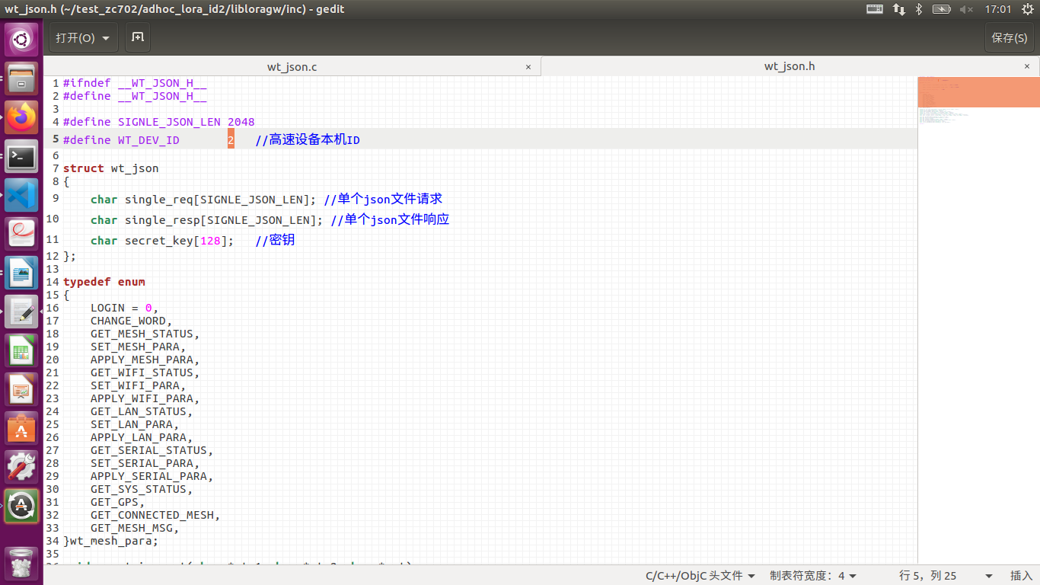
将5行宏定义的WT_DEV_ID更改为本机设备IP对应的ID号2

